（沪粤版）2019年暑假八年级物理一日一练
6.5 探究杠杆的平衡条件
学校：___________姓名：___________班级：___________
一．选择题（共14小题）
1．（2019•广西）在探究“杠杆平衡条件“实验中，杠杆在力F作用下水平平衡，如图所示，现将弹簧测力计绕B点从a位置转动到b位置过程中，杠杆始终保持水平平衡，则拉力F与其力臂的乘积变化情况是（ ）
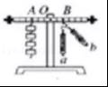
A．一直变小 B．一直变大 C．一直不变 D．先变小后变大
2．（2019•湘西州）如图所示，大熊和小熊坐跷跷板。如果它们脚不着地，跷跷板在水平位置保持平衡时，下列说法正确的是（ ）
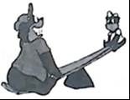
A．大熊和小熊的重力相等
B．大熊和小熊到支点的距离相等
C．他们各自的重力与各自的力臂的乘积相等
D．以上说法都正确
3．（2019•峨眉山市二模）关于杠杆，下列说法中正确的是（ ）
A．杠杆一定是一根直的硬棒
B．杠杆的支点一定在杠杆上，且在杠杆的中间位置
C．力臂可能在杠杆上也可能不在杠杆上
D．作用在杠杆上的动力一定与杠杆的阻力相反
4．（2019•长宁区二模）如图所示的杠杆，作用在杠杆上的力F所对应的力臂最长的是（ ）
A．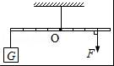 B．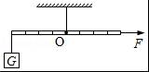 C．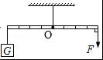 D．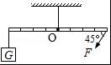
5．（2019•连云港）如图所示，O为杠杆的支点，杠杆右端挂有重为G的物体，杠杆在力F₁的作用下在水平位置平衡。如果用力F₂代替力F₁使杠杆仍在水平位置保持平衡，下列关系中正确的是（ ）
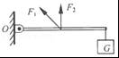
A．F₁＜F₂ B．F₁＞F₂ C．F₂＜G D．F₁=G
6．（2019•海南）如图所示，下列工具在使用中属于省力杠杆的是（ ）
A．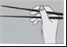筷子 B．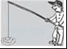钓鱼竿
C．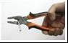钢丝钳 D．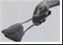食品夹
7．（2019•长沙模拟）如图所示，OB是以O点为支点的杠杆，F是作用在杠杆B端的力，G表示OB受到的重力。图中线段AB与力F的作用线在一条直线上，且OA⊥AB，AC⊥OB，则（ ）
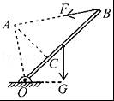
A．线段AC表示力F的力臂 B．线段OA表示力F的力臂
C．线段AB表示力F的力臂 D．F=G
8．（2019•沂水县二模）重为G的均匀木棒竖直悬于O点，在其下端施一水平拉力F，让棒缓慢转到图中虚线所示位置。在转动的过程中（ ）
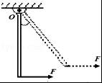
A．动力臂逐渐变大 B．阻力臂逐渐变小
C．动力F逐渐变大 D．动力F保持不变
9．（2019•龙山县校级模拟）如图所示，杠杆AOB的A端挂重为G_{A}的物体，B端挂重为G_{B}的物体，杠杆平衡时AO处于水平位置，若AO=BO，杠杆自重不计，则G_{A}和G_{B}的大小关系是（ ）
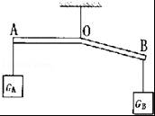
A．G_{A}＞G_{B} B．G_{A}=G_{B} C．G_{A}＜G_{B} D．无法比较
10．（2019•宝山区二模）如图所示，O为轻质杠杆AB的支点，B点挂一重物G，若在B点施加F₁、或在A点分别施加F₂、F₃、F₄四个力后，杠杆均保持水平位置平衡，则这四个力中最小的力是（ ）
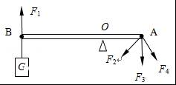
A．F₁ B．F₂ C．F₃ D．F₄
11．（2019春•浦东新区期中）如图所示是一根轻质粗细均匀的杠杆，支点为O并标有A、B、C、D四个点。若要用它提起某一重物且最省力。最合适的动力、阻力作用点应在（ ）
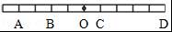
A．A和C B．D和C C．A和D D．B和D
12．（2019•单县二模）家庭里房间门的把手一般都安装在离门轴远的一端，其中的物理道理是（ ）
A．根据杠杆的知识，推开门时比较省距离
B．根据杠杆的知识，推开门时比较省力
C．根据功的知识，推开门时手对门做功较慢
D．根据功的知识，推开门时手对门做功较少
13．（2019•东平县二模）如图是一种切甘蔗用的铡刀示意图。下列有关说法正确的是（ ）
①刀刃很薄可以增大压力
②铡刀实质上是一种省力杠杆
③甘蔗放在a点比b点更易被切断
④手沿F₁方向用力比沿F₂方向更省力
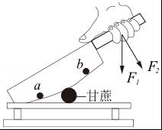
A．只有②④正确 B．只有②③正确 C．只有③④正确 D．只有①③正确
14．（2019•海安县一模）如图是某同学探究“杠杆平衡条件”的实验装置，实验中杠杆始终处于水平平衡状态。下列方法中不会使弹簧测力计的示数变化的是（ ）
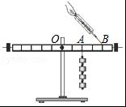
A．将钩码的悬挂点由A向B移动 B．将测力计连接点由B向A移动
C．减少A处所悬挂钩码的个数 D．增加B处拉杠杆的细线长度

二．填空题（共8小题）
15．（2019•益阳）如图所示，轻质杠杆在中点处悬挂重物，在杠杆的最右端施加一个竖直向上的力F，杠杆保持平衡，保持力F方向不变，当将重物向右移动时，要使杠杆保持平衡，力F将 ；将杠杆顺时针方向缓慢转动，力F将 （两空均填“变大”、“变小”、“不变”）
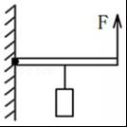
16．（2019•新吴区模拟）如图是同学们常用的燕尾夹，AB=BC，当用力摁住C点打开该夹子时，可把 点看作支点，此时夹子可近似看作 杠杆（选填“省力”、“费力”或“等臂”）。
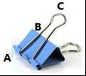
17．（2019•荆州）如图所示，一根足够长的轻质杠杆水平支在支架上，OA=20cm，G₁是边长为5cm的正方体，G₂重为20N．当OB=10cm时，绳子的拉力为 N，此时G₁对地面的压强为2×10⁴Pa．现用一水平拉力使G₂以5cm/s的速度向右匀速直线运动，经过 s后，可使G₁对地面的压力恰好为零。
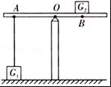
18．（2019•西城区模拟）我们吃饭时使用的筷子是中华民族特有的餐具。正常使用时筷子是 杠杆。
19．（2019•岳阳一模）如图所示，OB是以O点为支点的杠杆，F是作用在杠杆B端的力，图中线段AB与力F的作用线在一条直线上，且OA⊥AB、AC⊥OB，线段 表示力F的力臂。（选填“OA”或“AC”）
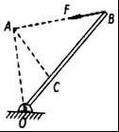
20．（2019•朝阳区校级一模）如图所示，轻杆可绕O点无摩擦转动，A端挂一个重为300N的物块，AO与OB长度之比为5：4，．若始终沿竖直向下拉挂在B端的轻环，使轻杆水平平衡，则拉力为 N．当轻杆在图中虚线位置平衡时，拉力的大小将 。
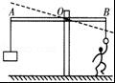
21．（2019•东丽区一模）如图中搬运砖头的独轮车，使用时可视为 （选填“省力”或“费力”）杠杆；若车和砖头所受的总重力G为1000N．独轮车的有关尺寸如图所示，为使推车抬起，人手向上的力F的大小至少为 N。
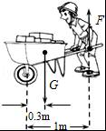
22．（2019•濉溪县三模）如果你弯一下腰，肌肉就要付出接近1200牛顿的拉力。这是由于在腰部肌肉和脊骨之间形成的杠杆也是一个费力杠杆（如图）。所以在弯腰提起立重物时，为避免肌肉被拉伤正确的姿式是尽量使重物离身体 （选填“近”、“远”或“无影响”）一些。
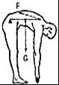

三．作图题（共1小题）
23．（2019•白云区二模）登山是人们喜爱的一种健身方式，登山时为避免后仰，上身应稍向前倾，同时背囊中较重的物品最好放在如图所示中的 （选填“A”或“B”）位置处。图中背着背囊的人提起左脚时，可看作以右脚跟o点为支点的一个杠杆，请作出B点重物受到的重力和力臂。
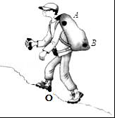

四．实验探究题（共2小题）
24．（2019•射阳县校级一模）小聪估测书包重力，现有细绳、重力可忽略的长硬棒、刻度尺、一瓶600mL的水，空瓶的质量忽略不计。
（1）这瓶水的质量是 kg，水的重力G₁= N（g=10N/kg）。
（2）手提细绳，如图所示，若硬棒水平静止，在图中标示需要测量的长度（用L₁、L₂表示）。
（3）书包重力G₂约为 （用上述求得及所测得的物理量符号表示）。
（4）若测量中硬棒挂书包一端下沉，则应当将水瓶向 （左/右）移动，才能让硬棒恢复水平平衡。
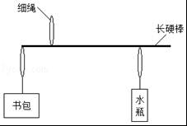
25．（2017秋•黄埔区期末）如图是小柯制作的“杠杆力臂演示仪”，杠杆AOB可绕O点（螺母）转动，OA=0.2m，OB=0.1m，G₁=2N，杠杆自身重力和摩擦不计，固定装置未画出。
（1）当杠杆处于甲图所示水平位置平衡时，G₂的重力为 N；
（2）松开螺母保持OA不动，使OB向下折一个角度后，再拧紧螺母形成一根可绕O点转动的杠杆AOB′（B′点对应B点），保持G₁位置不变，要使杠杆在图乙位置保持平衡，则G₂应该移动到何处？请在图乙中画出G₂的位置及其力臂L₂。
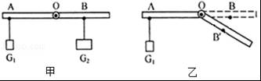

五．计算题（共2小题）
26．（2017•河西区模拟）如图所示是一种拉杆式旅行箱的结构示意图。若箱子总重150N，动力臂是阻力臂的5倍，则提起拉杆的力F至少为多少牛？
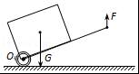
27．（2017秋•吴江区校级月考）如图所示，将正方体合金块用细绳挂在轻质杠杆的A点处，在B点施加力F₁=30N时，杠杆在水平位置平衡。撤去F₁，在B点施加力F₂时，杠杆仍能在水平位置平衡。（OB=3OA，g取10N/kg）
（1）画出F₂的力臂。
（2）求合金块的受到的重力。
（3）求F₂的大小。
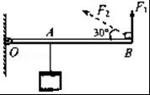

参考答案与试题解析

一．选择题（共14小题）
1．
【解答】解：
将测力计绕B点从a位置转动到b位置过程中，钩码的重力不变，其力臂OA不变，即阻力与阻力臂的乘积不变；由于杠杆始终保持水平平衡，所以根据杠杆的平衡条件可知，拉力F与其力臂的乘积也是不变的。
故选：C。

2．
【解答】解：
A、由图可知，大熊重力应大于小熊的重力，故A错误；
BCD、由题知，它们脚不着地，跷跷板在水平位置保持平衡，由杠杆的平衡条件知，它们各自的重力与各自的力臂的乘积相等，故C正确；
熊对跷跷板压力大小等于各自的重力，所以大熊的力臂小于小熊的力臂，即它们到支点的距离不相等，故B错误；
综上所述D错误。
故选：C。

3．
【解答】解：A、杠杆的形状不是固定的，例如滑轮、剪刀、筷子等都是杠杆，该选项说法不正确；
B、支点指杠杆在转动过程中固定不变的点，不一定在杠杆的中间位置，该选项说法不正确；
C、只有杠杆在水平位置平衡时，力臂才在杠杆上，该选项说法正确；
D、当支点位于一侧时，动力和阻力的方向相反，当支点位于中间时，动力和阻力方向相同，该选项说法不正确。
故选：C。

4．
【解答】解：
设每一小格长度为L，A中F所对应的力臂3L；B中F所对应的力臂0；C中F所对应的力臂4L；D中F所对应的力臂4L×sin45°=4L×=2L．故CF所对应的力臂最长。
故选：C。

5．
【解答】解：
AB、设动力臂为L₂，杠杆长为L（即阻力臂为L）；
由图可知，F₂与杠杆垂直，因此其力臂为最长的动力臂，由杠杆平衡条件可知F₂为最小的动力，则F_{l}＞F₂，故A错误，B正确；
CD、用力F₂使杠杆在水平位置保持平衡时，
由杠杆平衡条件可得：F₂•L₂=G•L，
由图知L₂＜L，
所以F₂＞G；故C错误；
因为F_{l}＞F₂，F₂＞G，
所以F_{l}＞F₂＞G，故D错误。
故选：B。

6．
【解答】解：
A、筷子在使用过程中，动力臂小于阻力臂，是费力杠杆，故A错；
B、钓鱼竿在使用过程中，动力臂小于阻力臂，是费力杠杆，故B错；
C、钢丝钳在使用过程中，动力臂大于阻力臂，是省力杠杆，故C正确；
D、食品夹在使用过程中，动力臂小于阻力臂，是费力杠杆，故D错。
故选：C。

7．
【解答】解：
由图可知，AB是力F的作用线，OA⊥AB，则OA为支点到力F的作用线的距离，所以线段OA表示力F的力臂。
故选：B。

8．
【解答】解：（1）杠杆在转动的过程中符合杠杆平衡的条件，即阻力为硬棒的重力，大小不变，硬棒在竖直位置时，重力的力臂为0，转过θ角后，重力力臂（阻力臂）逐渐增大，故B错；
（2）当硬棒在竖直位置时，F的力臂是杠杆的长度，且力臂最长，当杠杆转过θ后，力与杠杆不再垂直，所以动力臂变小，故A错；
根据杠杆平衡的条件可得，阻力与阻力臂的乘积增大，而动力臂减小，所以动力逐渐增大，故D错误，C正确；
故选：C。

9．
【解答】解：杠杆的力臂如图所示：
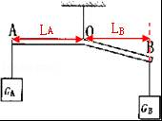
由杠杆的平衡条件得：G_{A}L_{A}=G_{B}L_{B}
从图中可以看出力臂L_{A}＞L_{B}，
所以物体的重力G_{A}＜G_{B}。
故选：C。

10．
【解答】解：由图可知，O为支点，动力F₁与杠杆垂直，则动力F₁对应的动力臂为OB；动力F₃与杠杆垂直，则动力F₃对应的动力臂为OA；
由图知，F₂、F₄对应的力臂都小于OA，而OB＞OA，所以OB是最长的动力臂；
由杠杆平衡条件F₁L₁=F₂L₂可知，在阻力和阻力臂都一定的情况下，动力臂越长则动力越小；因为F₁对应的动力臂最长，所以F₁最小。
故选：A。

11．
【解答】解：由杠杆平衡条件F₁l₁=F₂l₂可知，在阻力跟阻力臂的乘积一定时，动力臂越长，动力越小；已知图中支点在O点，因此D点是最合适的动力，C点是阻力作用点，OD作为动力臂最长，最省力。
故选：B。

12．
【解答】解：ABC、根据题意可知，门的把手安装在离门轴远的一端，说明动力作用点离门轴较远，动力臂大于阻力臂，因此推门时，省力，但费距离，与做功快慢无关，故AC错误，B正确；
D、任何机械都不能省功，故D错误。
故选：B。

13．
【解答】解：
①刀刃很薄，是通过减小受力面积来增大压强的，故①错误；
②铡刀在使用时动力臂大于阻力臂，实质上是一种省力杠杆，故②正确；
③由图知，甘蔗放在a点比b点时的阻力臂更小，而甘蔗对铡刀的阻力一定，根据杠杆的平衡条件可知，动力会越小，更易被切断，故③正确；
④由图知，手沿F₁方向用力比沿F₂方向用力时的动力臂要小，根据杠杆平衡条件可知，动力越大（即费力），故④错误。
综合分析可知，只有②③正确。
故选：B。

14．
【解答】解：A、将钩码的悬挂点由A向B移动，阻力臂增大，阻力、动力臂不变，根据杠杆的平衡条件，动力变大，即弹簧测力计的示数变大，故A错误；
B、将测力计连接点由B向A移动，阻力、阻力臂不变，动力臂减小，根据杠杆的平衡条件，动力变大，即弹簧测力计的示数变大，故B错误；
C、减少A处所悬挂钩码的个数，阻力臂、动力臂不变，阻力减小，根据杠杆的平衡条件，动力变小，即弹簧测力计的示数变小，故C错误；
D、增加B处拉杠杆的细线长度，阻力、阻力臂、动力臂不变，根据杠杆的平衡条件，动力也不变，即弹簧测力计的示数不会变化，故D正确。
故选：D。

二．填空题（共8小题）
15．
【解答】解：
（1）由题知，杠杆最右端的力F竖直向上（方向不变），当重物向右移动时，重物对杠杆拉力的力臂L₂变大，F的力臂L₁不变（等于杠杆的长），阻力G不变，由杠杆平衡条件FL₁=GL₂可知，力F将变大；
（2）如图：
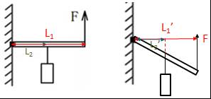
重物悬挂在杠杆的中点，水平平衡时，动力臂和阻力臂的关系：L₁=2L₂，
保持力F方向不变，杠杆顺时针方向缓慢转动后，由图根据相似三角形知识可知，动力臂和阻力臂的关系：L₁′=2L₂′，
物重G不变，动力臂与阻力臂的比值不变，由杠杆平衡条件可知，动力F的大小始终等于G，即力F将不变。
故答案为：变大；不变。

16．
【解答】解：当用力摁住C点打开该夹子时，AC是围绕B点转动的，故B为支点；由于AB=BC，故动力臂等于阻力臂，为等臂杠杆。
故答案为：B；等臂。

17．
【解答】解：（1）G₂在C点时，由杠杆平衡条件得：F_{A}×OA=G₂×OC，
即：F_{A}×20cm=20N×10cm，解得：F_{A}=10N；
物体与地面的接触面积：S=5cm×5cm=25cm²=0.0025m²；
由p=得物体G₁对地面的压力：
F=pS=2×10⁴Pa×0.0025cm²=50N，
地面对物体的支持力：F′=F=50N，
G₁受竖直向下的重力G₁、地面的支持力F′、绳子的拉力F_{A}作用，
物体静止，处于平衡状态，由平衡条件得：
G₁=F_{A}+F′=10N+50N=60N；
（2）当G₁对地面的压力为0时，杠杆在A点的受到的拉力F_{A}′=G₁=60N，
设G₂位于D点，由杠杆平衡条件得：F_{A}′×OA=G₂×OD，
即：60N×20cm=20N×OD，
解得：OD=60cm，
物体G₂的路程：s=OD﹣OC=60cm﹣10cm=50cm，
由v=得物体G₂的运动时间：
t==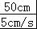=10s；
故答案为：10；10。

18．
【解答】解：筷子在使用过程中，动力臂小于阻力臂，是费力杠杆。
故答案为：费力。

19．
【解答】解：
由图可知，OA是从支点到力F作用线的距离，所以，OA表示力F的力臂；虽然AC⊥OB，但OB是杠杆，不是力的作用线，则AC不是力臂。
故答案为：OA。

20．
【解答】解：（1）要使轻杆水平平衡，根据杠杆平衡条件F₁L₁=F₂L₂可知：则G×OA=F×OB，
因为AO：OB=5：4，G=400N，
所以F=G=×300N=375N，
（2）当轻杆在图中虚线位置平衡时，倾斜后力臂都变小，但两力臂的比值不变，仍为5：4，A的重力不变，根据杠杆平衡条件可知人的拉力不变。
故答案为：375；不变。

21．
【解答】解：（1）因为独轮车在使用过程中，动力臂大于阻力臂，所以是省力杠杆；
（2）由FL₁=GL₂可得：F×1m=1000N×0.3m，
解得F=300N。
故答案为：省力；300。

22．
【解答】解：由图可知，人弯腰时，相当于杠杆，杠杆的支点在左端，动力在右端，斜向上，阻力作用在中间。此时动力臂小于阻力臂，因此是一个费力杠杆；
提起重物时，为了避免肌肉被拉伤正确姿势是尽量使重物靠近身体，这样可以减小阻力臂，根据杠杆的平衡条件，可使动力适当变小，避免肌肉拉伤。
故答案为：近。

三．作图题（共1小题）
23．
【解答】解：人的行走时，人的重心向前倾，为了使人不易向后倾倒，背囊中的重物到人的重心的竖直线的距离最短。把重的物品放在背囊上部，应放在A处。
重力的方向竖直向下；
从支点向G的作用线引垂线，垂线段的长度即为力臂，如图所示：
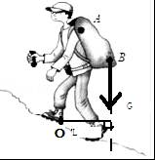
故答案为：A；见上图。

四．实验探究题（共2小题）
24．
【解答】解：
（1）水的体积V=600ml=600cm³，
由ρ=得水的质量：
m=ρ_{水}V=1g/cm³×600cm³=600g=0.6kg，
水的重力：
G=mg=0.6kg×10N/kg=6N；
（2）要得出书包的重力，还需测出书包及水瓶对杠杆力的力臂，如图所示：
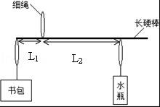
（3）根据杠杆的平衡条件：
G₂L₁=G_{瓶}L₂
则G₂=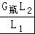=×6N；
（4）若包一端下沉，则说明包对杠杆的力与其力臂的乘积大于瓶对杠杆的力与其力臂的乘积，所以应该减小L₁或增大L₂，将细绳向左移动或把书包向右移动一点。
故答案为：（1）0.6；6；（2）如图所示；（3）×6N；（4）右。

25．
【解答】解：
（1）如图甲，杠杆在水平位置平衡，
由杠杆平衡条件得：G₁×OA=G₂×OB，
即：2N×0.2m=G₂×0.1m，
解得：G₂=4N；
（2）保持G₁位置不变，即左边的力和力臂不变；G₂不变，要使杠杆在图乙位置保持平衡，应该使右边的力臂不变；原来G₂的力臂为OB，则G₂应该移动到的位置如图所示。
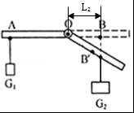
故答案为：（1）4；（2）如上图。

五．计算题（共2小题）
26．
【解答】解：由题意可知，阻力G=150N，动力臂是阻力臂的5倍即L₁=5L₂，
由杠杆的平衡条件FL₁=GL₂可得，提起拉杆的力：
F=G=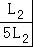×150N=30N。
答：提起拉杆的力F至少为30N。

27．
【解答】解：（1）延长力F₂的作用线，然后过支点O向力的作用线引垂线段OC，即为其力臂L₂，如图所示：
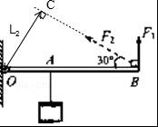
（2）在B点施加力F₁=30N时，杠杆在水平位置平衡，
根据杠杆平衡条件可得G•OA=F₁•OB，
即G•OA=30N×3OA，
解得G=90N，
（3）从图中可以看出，△OCB为直角三角形，而直角三角形中30°角所对的直角边等于斜边的一半，故拉力F₂的力臂为L₂=OB，
撤去F₁，在B点施加F₂时，杠杆仍能在水平位置平衡，
根据杠杆平衡条件可得G•OA=F₂L₂，
则F₂=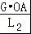=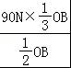=60N。
答：（1）见解答图。
（2）合金块的受到的重力为90N。
（3）F₂的大小为60N。

